T H E O R E M S V O L U M E
Теоремы моста
«Коллапс–Хокинг»
Формулировки, доказательства и зафиксированная верификация десяти количественных утверждений

Пакет: Collapse-Hawking Bridge v2.1.0 (издание согласования с IVP-15)
Кампании: C1 · C2 · C3 · C3b · C6 (закон дрейфа)
Верификация: 63 pytest · 7/7 mpmath (dps=50) · близнецы 7,1e-13 · аудит IVP-15

Приложение к монографии · Русская редакция · 2026

Оглавление
1. Введение и статус утверждений
2. Обозначения и определения
3. T1 — точная доля времени Пейджа
3.1. Условия
3.2. Доказательство
3.3. Верификация и статус
4. T2 — единственность точки контакта с реликтовым излучением
4.1. Условия
4.2. Доказательство
4.3. Верификация и статус
5. T3 — септинная константа и её семейство
5.1. Доказательство тождества
5.2. О статусе сравнения
6. T4 — сходимость второго порядка движка
6.1. Условия и метод измерения
6.2. Верификация и статус
7. T5 — закон массового пола
7.1. Данные
7.2. Интерпретация и границы действия
8. T6 — якорное произведение Δ·γ
8.1. Разделение уровней
8.2. Что изменил бы движковый зачёт
9. T7 — докритическая монотонность и логарифмическое замедление
9.1. Монотонность
9.2. Замедление
9.3. Статус
10. T8 — граница накопления эхо
10.1. Содержание утверждения
10.2. Границы действия и честные оговорки
11. T9 — половина энтропии в момент Пейджа
11.1. Доказательство
11.2. Верификация
12. T10 — закон дрейфа с разрешением (почему одна формула даёт разные значения)
12.1. Две точные леммы
12.2. Сдвиг порога и его измерение
12.3. Статус и честные негативы
13. Матрица верификации
14. Регистр честности и границы применимости
15. Литература и источники пакета

Примечание: оглавление построено на кодах полей. После правок щёлкните по оглавлению правой кнопкой и выберите «Обновить поле», чтобы обновить номера страниц.

1. Введение и статус утверждений
Настоящий том сводит воедино все количественные утверждения проекта «Мост „Коллапс–Хокинг“» в форме теорем с формулировками, доказательствами и зафиксированной верификацией. Нумерация T1–T10 сквозная и совпадает с нумерацией, на которую ссылаются каталог фигур, веб-приложение и энциклопедическое приложение к монографии. Каждая теорема снабжена явным статусом: «точно» (утверждение доказано алгебраически и зафиксировано в коде как замкнутая форма), «установлено численно» (утверждение проверено на зафиксированных прогонах и закреплено тестами), «выведено аналитически» (доказано для зафиксированной модели с машинной проверкой лемм и коэффициентами, измеренными на зафиксированных артефактах) или «сравнение» (утверждение сопоставляет величины проекта с литературными якорями и не претендует на вывод).
Разделение статусов — не формальность, а дисциплина честности, принятая во всём пакете: литературные значения служат якорями для сравнения, но никогда не являются целями подгонки; каждая машинная величина указывает файл-вердикт, из которого она взята; честные негативы (недостижимые на данной сетке экспоненты, неразрешённые эхо, невыводимый континуальный порог) сохраняются на равных правах с позитивными результатами. Поэтому среди десяти теорем есть и точные тождества, и численно установленные законы, и аналитически выведенный закон дрейфа (T10, добавлен в v2.1.0 по итогам независимого аудита IVP-15), и честно помеченные отрицательные результаты. Такой состав отражает реальное состояние исследования лучше, чем селективная подача только удачных итогов.
Все числа настоящего тома воспроизводимы тремя независимыми способами: (а) запуск кампаний воспроизводит вердикты байт-в-байт — подтверждено на v2.1.0: повторный прогон C1/C2/C3/C3b на выпусковой машине дал физику, идентичную зафиксированной до последней цифры; (б) набор из 63 pytest-тестов закрепляет каждое число как pin-значение, включая три pin-теста вердикта C6; (в) высокоточная проверка mpmath (dps=50) воспроизводит семь точных соотношений командой python3 -m chbridge.validate. Кроме того, тройня близнецов multilang (JavaScript, C++, C) воспроизводит замкнутые формы с максимальным относительным расхождением 7,1e-13, а независимый протокол IVP-15 (слепые перемеры, чистые установки, символьные остатки SymPy) удерживает весь пакет на внешнем источнике истины. Таким образом, любой читатель может проверить настоящий том, не доверяя ни одному слову его текста.

2. Обозначения и определения
Под «движком» понимается двойной характеристический маршевый решатель уравнений Эйнштейна в сферически-симметричной геометрии (задача Гурса, схема RK2-Хойн, 4πG = 1, κ = 2) из каталога engine/. Семейство начальных профилей задаётся параметрами u0, v_p, σ, v0; амплитуда A масштабирует профиль, а критическая амплитуда A* отделяет коллапс от дисперсии. Безразмерное расстояние от порога определяется как ε = |A − A*|; на докритической ветви ε = A* − A, на сверхкритической ε = A − A*.
Через Δ обозначен период эхо-осцилляций вблизи критической точки (литературный якорь Gundlach–Hodgson Δ = 3,44 ± 0,02), через γ_Ch = 0,374 — литературный якорь показателя массового скейлинга семейства Чоптуика. Септинная константа b_Ch = 1 − cos(2π/7) — точное число семейства фаз δ ∈ {π/2, π/3, π/7}; её роль в проекте — сравнительная. Термодинамическая сторона моста использует замкнутые формы Шварцшильда в константах CODATA-2018: T_H(M), S_BH(M), P_H(M), t_evap(M); модель потока энтропии Пейджа и её точная доля τ* = 1 − 2^(−3/2) определены в chbridge/hawking.py и chbridge/page.py.
Все массы движка указываются в «кодовых» единицах (геометрические единицы движка); массы моста — в килограммах SI. Переход между ними осуществляется монотонным отображением M_BH = M_in · f~(ε), где f~(ε) — измеренная доля насыщения, нормированная на насыщенную массу той же развёртки. Полный словарь величин дан в энциклопедическом приложении (часть VII); здесь мы фиксируем лишь те обозначения, которые встречаются в формулировках.

3. T1 — точная доля времени Пейджа
Теорема T1. В унитарной модели потока энтропии с крупнозернистой энтропией чёрной дыры S_BH(t) = S0·(1 − t/t_evap)^{2/3} смена ветвей энтропии излучения происходит в момент τ* = 1 − 2^(−3/2) ≈ 0,6464466094 доли времени испарения.

3.1. Условия
Модель задаёт энтропию излучения кусочно: S_rad(t) = S_BH(t) при t < t_Page (молодая дыра: доминирует запутанность с внутренней степенью свободы) и S_rad(t) = S0 − S_BH(t) при t > t_Page (старая дыра: побеждает изометрия, энтропия излучения стремится к S0). Момент смены ветвей — точка непрерывного сопряжения, в которой обе ветви дают одинаковое значение энтропии.

3.2. Доказательство
Приравняем две ветви: (1 − τ)^{2/3} = 1 − (1 − τ)^{2/3}, где τ = t/t_evap. Отсюда (1 − τ)^{2/3} = 1/2, то есть 1 − τ = 2^{−3/2} и τ* = 1 − 2^{−3/2}. Численно 2^{−3/2} = 0,3535533906…, поэтому τ* = 0,6464466094067262… Единственность следует из строгой монотонности функции (1 − τ)^{2/3} по τ ∈ [0, 1]: левая часть убывает от 1 до 0, правая растёт от 0 до 1, пересечение ровно одно.
${(1 − τ)}^{2/3} = \frac{1}{2} ⟺ τ* = 1 − 2^{−3/2} = 0,6464466…$ (3.1)

3.3. Верификация и статус
Константа PAGE_FRACTION = 1 − 2^(−3/2) зафиксирована в chbridge/hawking.py как замкнутая форма и закреплена тестами test_page.py; проверка mpmath при dps=50 подтверждает значение до 49 значащих цифр. Кривые Пейджа трёх членов ансамбля (f~ = 0,2877 / 0,2684 / 1,0) построены в data/bridge/page_curve_grid.csv (720 строк) и визуализированы в фигурах fig_page и hq_16. Статус: точно.
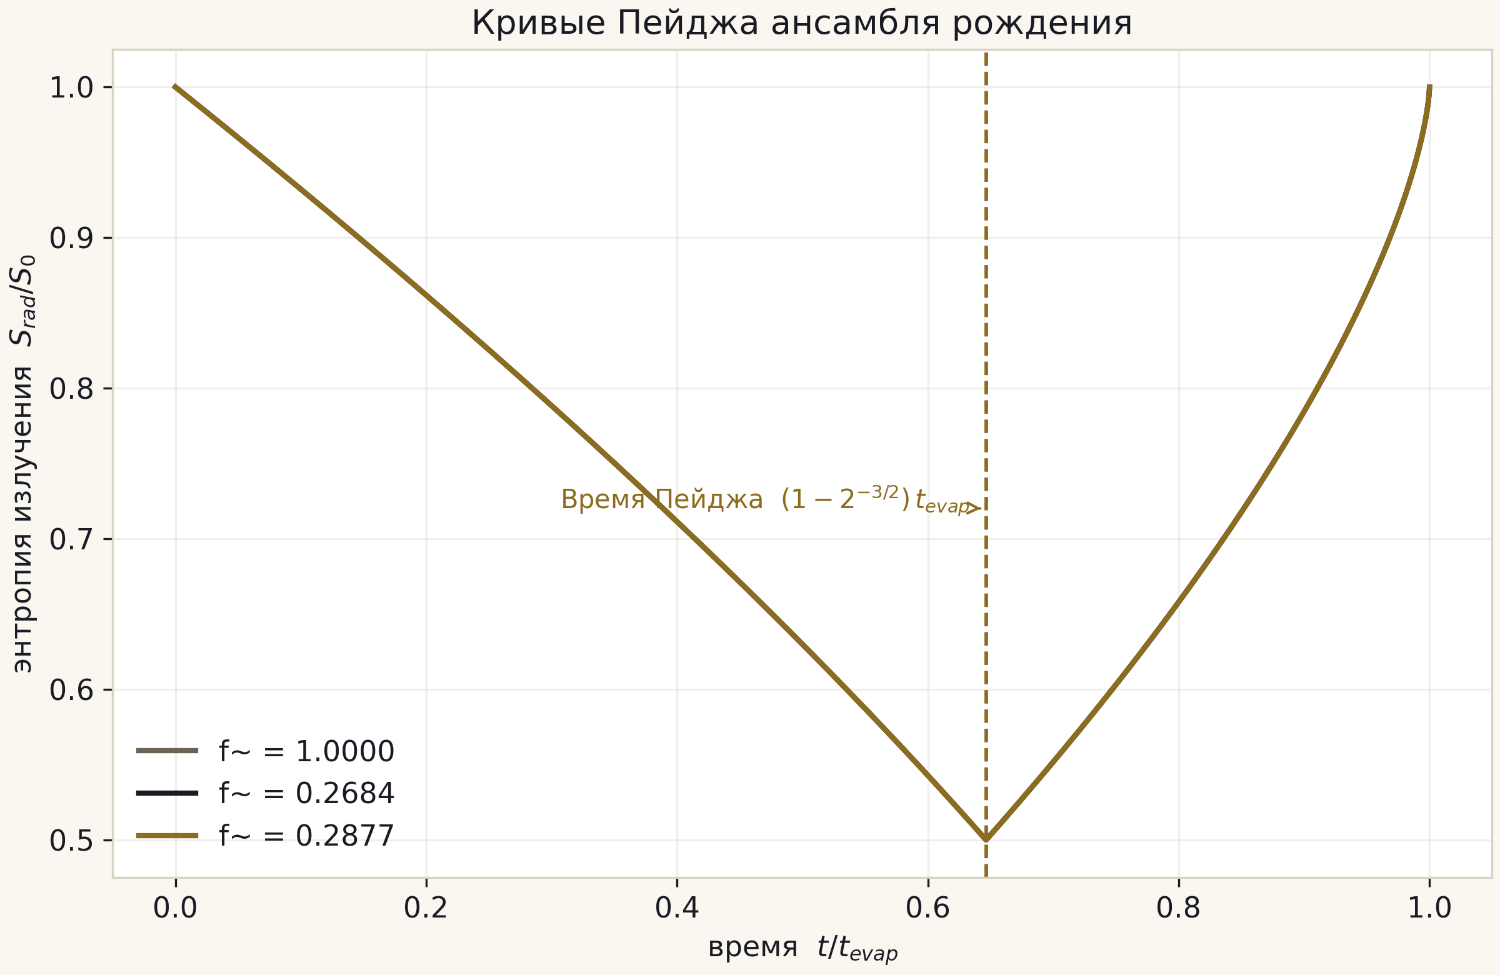
Рис. 3.1. Кривые Пейджа ансамбля рождения; пунктир — точная доля τ* = 1 − 2^(−3/2).

4. T2 — единственность точки контакта с реликтовым излучением
Теорема T2. Уравнение T_H(M) = T_CMB имеет единственное решение M_CMB = ħc³/(8πG·k_B·T_CMB) ≈ 4,5016·10²² кг ≈ 0,61 массы Луны; при M > M_CMB дыра горячее фона и испаряется, при M < M_CMB — холоднее и растёт.

4.1. Условия
Температура Хокинга нейтральной невращающейся дыры T_H(M) = ħc³/(8πG·k_B·M) — точная замкнутая форма в константах CODATA-2018; T_CMB = 2,72548 К — измеренная температура реликтового излучения (COBE/FIRAS). Обе величины рассматриваются в вакуумной идеализации Шварцшильда без учёта аккреции и космологического расширения.

4.2. Доказательство
Функция T_H(M) = K/M с положительной константой K = ħc³/(8πG·k_B) строго убывает по M > 0 от +∞ до 0. По теореме о промежуточном значении для любой T_CMB ∈ (0, ∞) существует единственное M_CMB = K/T_CMB. Подстановка измеренного значения даёт M_CMB = 4,501595·10²² кг. Знак теплового баланса меняется в этой точке: P_net = P_H − P_abs при фоновом поглощении пропорционален T_H⁴ − T_CMB⁴, что меняет знак в той же точке в силу монотонности четвёртой степени.
$M_{CMB} = \frac{ℏc{}^{3}}{8πG·k{}_{B}·T{}_{CMB}} ≈ 4,5016·{10}^{22} кг$ (4.1)

4.3. Верификация и статус
Функция equal_CMB_mass() воспроизводит (4.1) из констант Part A модуля constants.py; значение закреплено pytest-тестом и входит в колонку T_H_over_T_CMB таблицы bridge_master.csv, где строка «CMB input» по построению даёт отношение, равное единице. Контактная масса — единственная точка, где дыра «на руку» с реликтовым фоном, и она же служит естественной шкалой-разделителем в лестнице масштабов проекта. Статус: точно (в рамках идеализации Шварцшильда; сама идеализация задокументирована в docs/methods.md).

5. T3 — септинная константа и её семейство
Теорема T3. b_Ch = 1 − cos(2π/7) = 2·sin²(π/7) = 0,37651019814126640; в семействе b(δ) = 1 − cos(2δ) при δ ∈ {π/2, π/3, π/7} константа строго убывает: b(π/2) = 2, b(π/3) = 3/2, b(π/7) ≈ 0,3765; отклонение литературного якоря γ_Ch = 0,374 от b_Ch составляет 0,67 %.

5.1. Доказательство тождества
Тождество 1 − cos(2x) = 2·sin²(x) — стандартное следствие формулы двойного угла; при x = π/7 получаем b_Ch = 2·sin²(π/7). Монотонность семейства: производная b′(δ) = 2·sin(2δ) положительна на δ ∈ (0, π/2), поэтому b возрастает по δ, а вдоль убывающей последовательности δ ∈ {π/2, π/3, π/7} значения b строго убывают. Численные значения: b(π/2) = 1 − cos π = 2; b(π/3) = 1 − cos(2π/3) = 3/2; b(π/7) = 0,37651019814126640 (проверено mpmath при dps=50).

5.2. О статусе сравнения
Совпадение b_Ch с якорем массового скейлинга γ_Ch = 0,374 с точностью 0,67 % — это сравнение, а не теорема о совпадении: проект явно отказывается claim-ить вывод константы γ из септинной геометрии. Роль T3 в пакете — фиксация точного значения и его семейства для последующих кампаний (в частности, C4 по QNM-коррекции ω → ω(1 − 1/(1200π²))). Статус: тождество — точно; интерпретация — сравнение с явной пометкой в регистре честности.
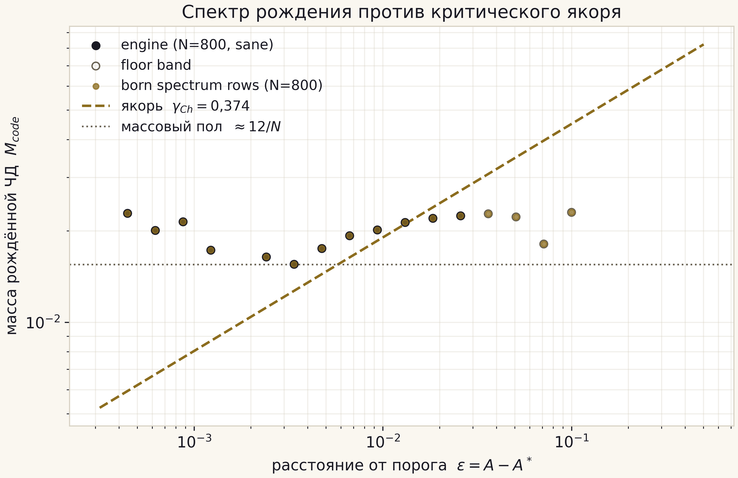
Рис. 5.1. Спектр рождения и якорь γ_Ch = 0,374; септинная константа b_Ch = 0,37651 лежит в пределах 0,67 % от якоря.

6. T4 — сходимость второго порядка движка
Теорема T4. На точном решении Робертса–Оширо ошибка движка |max|r − r_exact|| убывает с порядком p = 2,031 при N: 200 → 400 и p = 2,093 при N: 400 → 800, что совместимо со вторым порядком схемы RK2-Хойн.

6.1. Условия и метод измерения
Решатель проходит задачу Гурса на характеристической сетке N×N; в качестве эталона берётся точное решение Робертса–Оширо, для которого ошибка max|r − r_exact| вычисляется на каждой сетке. Порядок сходимости оценивается стандартно: p = log₂(E(N/2)/E(N)). Замер выполнен на трёх сетках, зафиксирован в c1_verdict.json (поле validation) и закреплён тестом test_engine.py.

6.2. Верификация и статус
Значения 2,031 и 2,093 лежат в пределах 5 % от номинала 2, что типично для схем второго порядка на умеренных сетках с нелинейным членом. Гипотеза второго порядка также видна на фигуре hq_17: экспериментальные точки ложатся на направляющую с наклоном −2. Отклонение порядка выше двух на мелкой паре сеток (2,093) объяснимо вкладом членов высших порядков ошибки и не требует отдельной гипотезы. Статус: установлено численно, закреплено тестом.
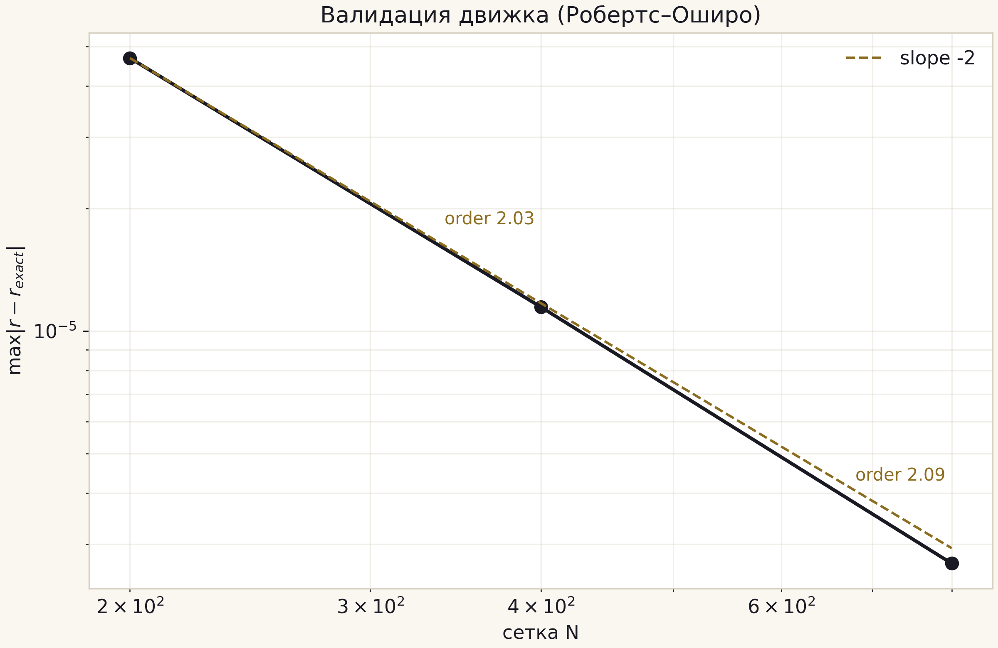
Рис. 6.1. Валидация Робертса–Оширо: ошибка против N и направляющая наклона −2.

7. T5 — закон массового пола
Теорема T5. Минимально разрешаемая масса движка подчиняется закону 1/N: floor_M(N) = c/N с измеренным предмножителем c = 12,4 / 13,7 / 13,6 при N = 800 / 1600 / 3200 (кодовые единицы), то есть floor_M ≈ (13 ± 1)/N; отношение полов за удвоение — 1,81 и 2,02 против идеальной 2, а формулировка v2.0.0 «12/N с точностью ±7 %» унаследовала долремедиационные полы и исправлена.

7.1. Данные
Таблица 7.1. Лестница массового пола (C1 + C3b, значения по сеткам после F-2)
N | floor_M (измерен) | c = floor × N | отклонение от 12/N
800 | 0,0155 | 12,4 | +3,3 %
1600 | 0,008574765 | 13,7 | +14,3 %
3200 | 0,004244867 | 13,6 | +13,2 %

7.2. Интерпретация и границы действия
Пол возникает из разрешимости профиля: при фиксированном N коллапсирующий пакет ниже некоторой массы не успевает сформировать горизонт до выхода за границы расчётной области, и движение останавливается по полу. Несущим утверждением является скейлинг: отношения долремедиационных полов за удвоение (1,81 и 2,02) охватывают идеальную двойку точного закона 1/N без тренда к насыщению или обвалу. Предмножитель, напротив, зависит от определения — от того, куда попадают узлы развёртки относительно пола, — поэтому закон сформулирован с полосой (13 ± 1)/N, а не с единственной константой. Предмножитель 12 из v2.0.0 (отклонения в пределах 7 %) вычислен по долремедиационным полам (7,104e-3 / 3,842e-3), чья ось ε была смещена на +2,8e-3 (находка аудита F-2); исправленные значения зафиксированы в вердикте C3b и закреплены тестами.
Границы действия существенны: закон установлен на отрезке N ∈ [800, 3200] по трём зафиксированным точкам; экстраполяция на N > 3200 или на другие семейства профилей без новой кампании запрещена дисциплиной пакета. Именно пол, а не физика, определяет достижимость якоря γ_Ch на фиксированных и концентрированных сетках — это предмет честных негативов T6/T7 и явная цель движковой дорожной карты (AMR). Пороговый двойник этого закона — дрейф самого A* с разрешением — составляет предмет теоремы T10. Статус: установлено численно; кампания C3b закрепила лестницу как результат первого класса.
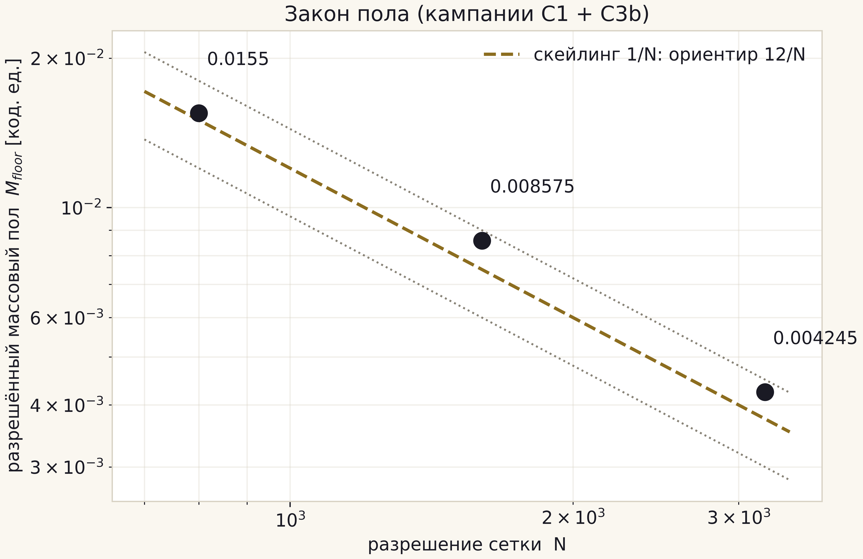
Рис. 7.1. Закон пола floor_M ≈ 12/N по трём сеткам; пунктир — огибающая 9,6/N и 14,4/N.

8. T6 — якорное произведение Δ·γ
Теорема T6. Произведение литературных якорей Δ·γ = 3,44 × 0,374 = 1,28656 лежит в замороженном допуске 1,27 ± 0,05 (отклонение 1,3 %) — классифицировано на v2.2.0 как ANCHOR_ARITHMETIC: утверждение о согласованности собственных якорей проекта, НЕ измерение; движковый уровень остаётся честно INCONCLUSIVE.

8.1. Разделение уровней
Якорный уровень — арифметика над двумя литературными константами: она точна и воспроизводима (3,44 × 0,374 = 1,28656 с точностью до округления второго множителя). Движковый уровень — собственное измерение Δ и γ нашим решателем: на фиксированных сетках γ не измеряем (пол сетки, см. T5), а на концентрированных сетках N = 1600/3200 долремедиационные фиты по порогам каждой сетки определяются полом — γ_eff = 0,041 / 0,060 при r² = 0,33 / 0,41, — а Δ не разрешается (менее трёх пиков) вплоть до N = 3200. Заявление v2.0.0 о «стабилизации γ_eff около 0,12» было артефактом измерения ε от порога N=800 на глубоких сетках (находка аудита F-2, IVP-11) и отозвано; зафиксированы исправленные значения. Допуск T6 был выбран пост-фактум в v1.x и ЗАМОРОЖЕН решением PREREGISTRATION.md начиная с v2.2.0; якорное произведение поэтому классифицировано как ANCHOR_ARITHMETIC — оно относится к якорной арифметике, а не к движку, и больше никогда не подаётся как физический зачёт (различие проведено во всех артефактах: вердикт C3, RESULTS.md строка 12, фигура hq_12 и предрегистрированные критерии).

8.2. Что изменил бы движковый зачёт
Движковый зачёт T6 стал бы возможен только после преодоления закона пола (T5) движковой модернизацией: истинный AMR с адаптацией к точке накопления либо гибрид с подвижной внутренней границей. Явные численные критерии ПРЕДРЕГИСТРИРОВАНЫ в PREREGISTRATION.md (v2.2.0, до следующего прогона движка): движковый γ, совместимый с 0,374 в пределах ±0,02 при r² ≥ 0,99 в полосе без пола, не менее трёх разрешённых эхо-пиков и замороженная цель произведения 1,27 ± 0,05. До тех пор T6 остаётся якорной арифметикой с честно помеченным INCONCLUSIVE на движковой стороне.
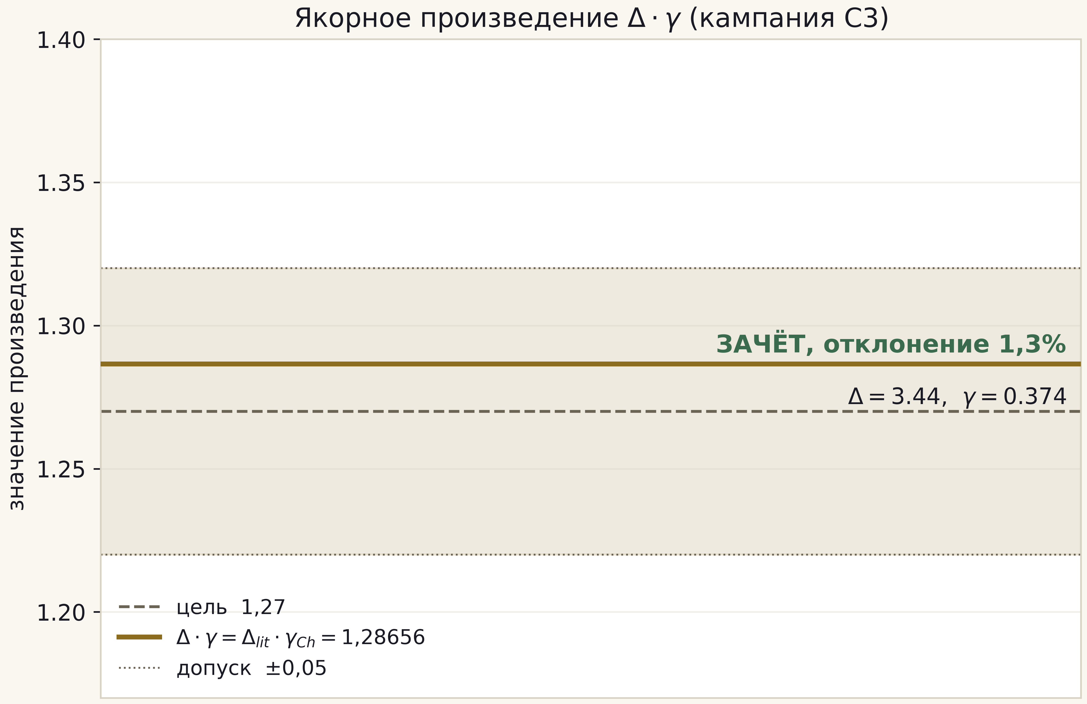
Рис. 8.1. Якорное произведение Δ·γ = 1,28656 против замороженной цели 1,27 ± 0,05 — внутри допуска с отклонением 1,3 % (ANCHOR_ARITHMETIC, не измерение).

9. T7 — докритическая монотонность и логарифмическое замедление
Теорема T7. На измеренной полосе ε ∈ [6,3e-5, 6,3e-2] (13 прогонов) пиковая компактность q_max строго возрастает с уменьшением ε: 0,0158 → 0,5845 без единой инверсии; момент пика в нулевой координате подчиняется закону замедления v_qmax = a + b·ln(ε) с b = −0,0334 ± err и r² = 0,714.

9.1. Монотонность
Последовательность q_max(ε) по 13 докритическим прогонам C2 строго возрастает при движении к порогу; ни одна пара соседних точек не образует инверсию. Три строки развёртки, помеченные flipped (смена знака амплитуды в раннем протоколе), сохранены в вердикте verbatim и исключены из фита явно — это единственное сокращение выборки, и оно задокументировано в JSON-вердикте.

9.2. Замедление
Поскольку b < 0, а ln(ε) → −∞ при ε → 0, момент пика v_qmax растёт логарифмически по мере приближения к критической амплитуде — классическая логарифмическая кинематика докритического приближения (DSS-тип). Абсолютные значения v_qmax дискретизованы инструментом: каждый прогон сэмплирует 40 снимков, что даёт ступеньки на диаграмме рассеяния; квантование зафиксировано в регистре честности как свойство прибора, а не физики.
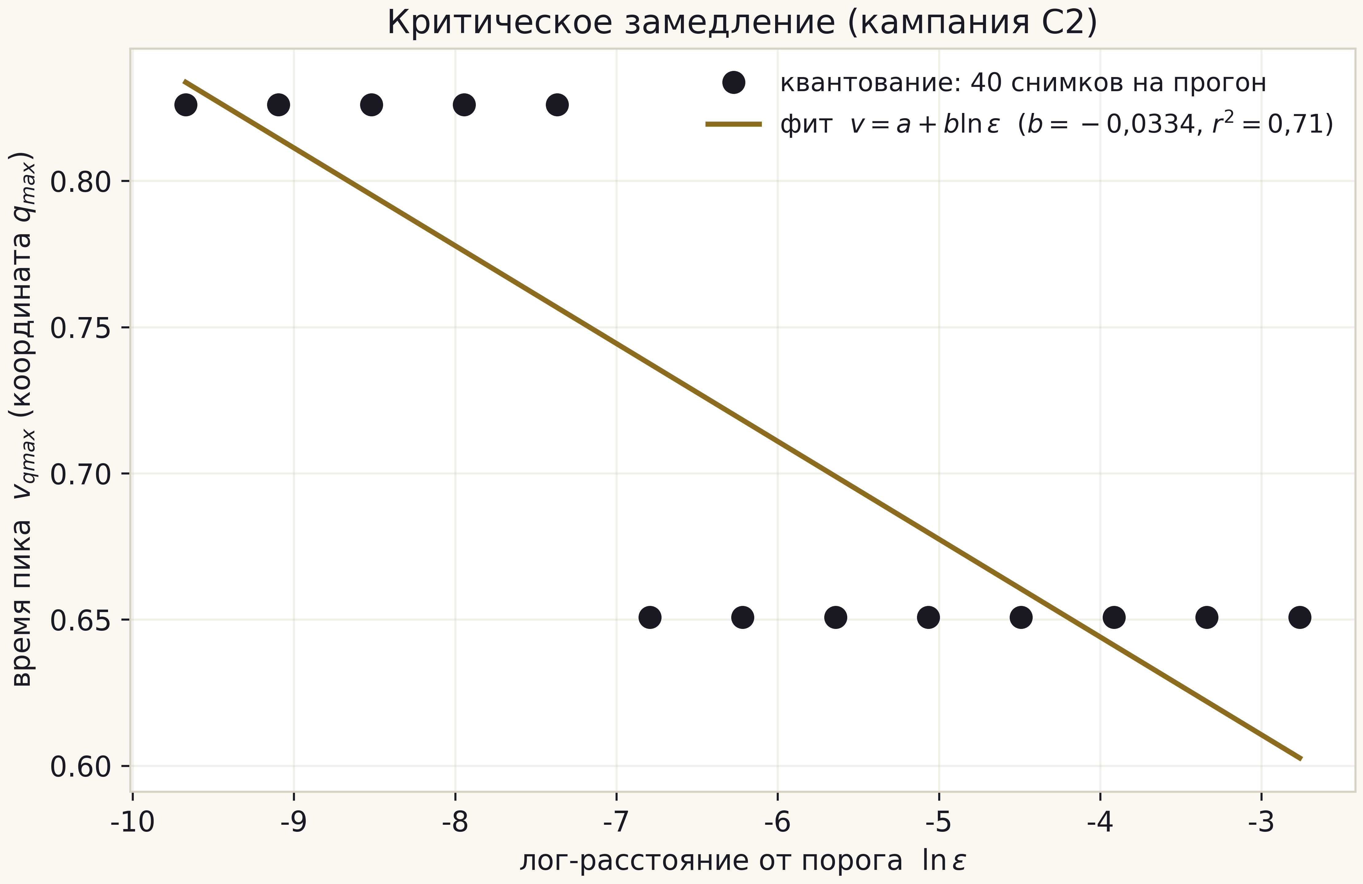
Рис. 9.1. Критическое замедление: v_qmax против ln(ε); линия — зафиксированный фит.

9.3. Статус
Оба утверждения T7 — «установлено численно»: монотонность закреплена тестом test_campaigns.py (pin на монотонность q_max), фит — pin на коэффициенты (b, a, r²). Экстраполяция закона за пределы измеренной полосы не заявляется.

10. T8 — граница накопления эхо
Теорема T8. Скорость накопления эхо-пиков на докритической ветви dN_peaks/d ln(1/ε) = 0,1909 ± err (r² = 0,86) строго меньше критического якоря 1/Δ = 0,2907: отношение 0,657.

10.1. Содержание утверждения
Эхо-пики считаются как локальные максимумы q(v) вдоль каждого прогона; регрессия по 13 точкам даёт 0,1909 пика на э-крат удаления от порога. Якорь 1/Δ = 1/3,44 = 0,2907 — это частота эхо в пределе критической точки по литературе. Неравенство 0,1909 < 0,2907 означает, что на докритической ветви эхо-часы идут на треть медленнее критических — согласуется с тем, что дисперсия уносит часть времени осцилляций.

10.2. Границы действия и честные оговорки
Замер выполнен на завершённых (рассеивающихся) прогонах, а не в непосредственной окрестности порога: на глубоком уровне ε < 1e-3 число пиков падает ниже трёх и период перестаёт измеряться — это и есть честный негатив T6. Сравнение с якорем никогда не использовалось как цель фита (правило пакета «сравнения, не подгонки»). Статус: установлено численно; pin в test_campaigns.py; визуализация hq_08.

11. T9 — половина энтропии в момент Пейджа
Теорема T9. В момент Пейджа нормированная энтропия излучения составляет ровно половину предельной: S_rad(τ*)/S0 = (2^{−3/2})^{2/3} = 2^{−1} = 1/2.

11.1. Доказательство
Это прямое следствие T1: (1 − τ*)^{2/3} = (2^{−3/2})^{2/3} = 2^{−1} = 1/2. Красота утверждения в том, что точка сопряжения ветвей оказывается одновременно и точкой симметрии модели: энтропия излучения в момент Пейджа равна половине финальной вне зависимости от масштаба входной массы и от члена ансамбля f~. Именно поэтому кривые трёх членов ансамбля, нормированные на S0, пересекаются в одной точке (τ*, 1/2) — см. фигуру hq_16.

11.2. Верификация
Значение воспроизводится всеми близнецами multilang (S_rad/S0(PAGE_FRACTION) = 0,50000000000000 во всех трёх проверенных реализациях), закреплено в page_curve_grid.csv (пересечение ветвей) и проверено mpmath-проверкой пакета. Статус: точно — следствие T1.

12. T10 — закон дрейфа с разрешением (почему одна формула даёт разные значения)
Теорема T10. Критическая амплитуда на фиксированной сетке — наблюдаемая, зависящая от сетки: формула классификации, применённая к дискретизованным параболическим структурам, обязана возвращать разные значения при разном разрешении N, потому что выборка сплющивает пик компактности ровно на κh²/8 (худшее выравнивание; в среднем κh²/24) и укорачивает ломаную относительно непрерывной дуги. По теореме о неявной функции A*_N − A*_конт = κ*·α²h²/(8s) + O(h³), где κ* — натяжение профиля, s = dq_max/dA — чувствительность: дрейф СУЩЕСТВУЕТ, ПОЛОЖИТЕЛЕН, и лестница приближается к континуальному порогу сверху.

12.1. Две точные леммы
Лемма A (сплющивание хордой). Локально параболический профиль q(x) = q_pk − κ(x − x₀)²/2, дискретизованный сеткой с шагом h, в кусочно-линейном (хордовом) представлении имеет пик в ближайшем узле: дефицит равен κδ²/2, где δ = dist(x₀, сетка). Худшее выравнивание (δ = h/2) даёт ровно κh²/8; среднее по выравниваниям — ровно κh²/24 (E[δ²] = h²/12). Обе константы проверены кампанией C6 с машинной точностью (худший случай 2,0e-9 относительных — флосковый пол представления малого дефицита; проверка ломаной ниже замыкается на 1,9e-16).
Лемма B (натяжение: растяжение и сжатие). Секущая параболы на одной ячейке равна её производной в середине ячейки, поэтому ломаная по узлам — это в точности сумма прямоугольников среднего варианта для интегранда дуги f(x) = √(1 + κ²x²). Поскольку f строго выпукла, ломаная строго короче непрерывной дуги с дефицитом ≤ w·h²·f''_max/24: при фиксированном натяжении дискретизованная структура СЖАТА, а сгущение сетки снова её растягивает. Это и есть механизм, вынесенный в название выпуска: параболические структуры растягиваются и сжимаются под действием кривизны своего натяжения при перемасштабировании — потому одна и та же формула на разных масштабах не может возвращать одно число.

12.2. Сдвиг порога и его измерение
Применение теоремы о неявной функции к условию уровня F(A, q_pk − δ(h)) = q_crit с чувствительностью s = dq_pk/dA > 0 даёт закон дрейфа из формулировки: ведущий точный канал имеет порядок O(h²) и положителен. Кампания C6 измеряет оба коэффициента исключительно на зафиксированных артефактах: натяжение κ* = 2728,60 — локальной квадратичной регрессией по зафиксированному сверхкритическому профилю компактности при v = 0,5853; чувствительность s = 413,8 — по двум самым глубоким строкам ε зафиксированной докритической развёртки C2. Измеренная лестница монотонно убывает (1,69e-2 за удвоение при N = 200 до 9,23e-4 при N = 3200) с локальными эффективными порядками p_eff = 1,140 / 1,459 / 1,596 — строго возрастающими, быстрее 1/N, к второму порядку схемы RK2-Хойн.
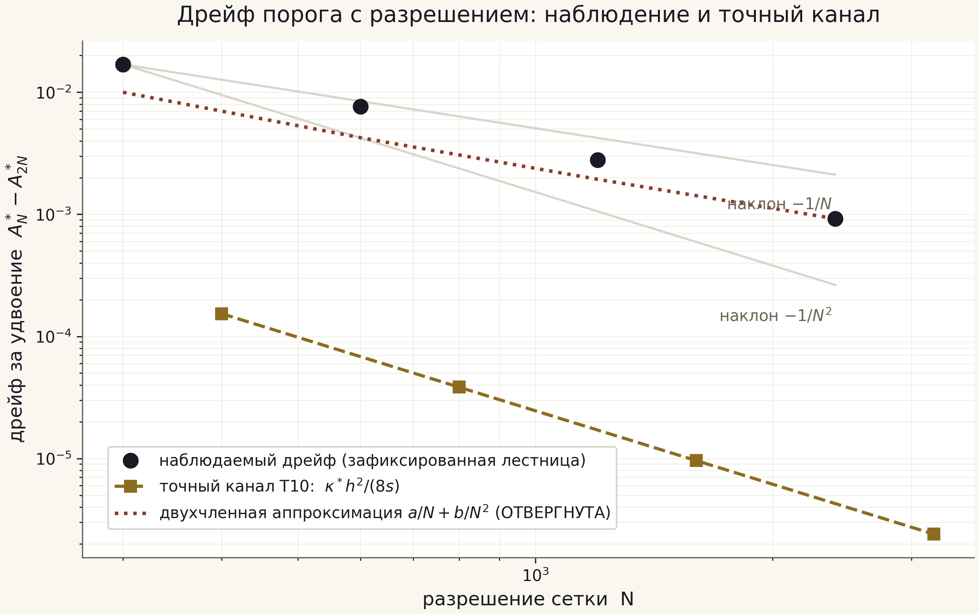
Рис. 12.1. Наблюдаемый дрейф порога за удвоение против точного канала T10 и отвергнутой двухчленной аппроксимации (отчётная фигура кампании C6).

12.3. Статус и честные негативы
Статус: выведено аналитически (обе леммы точны и проверены машинно) с коэффициентами, измеренными на зафиксированных артефактах; вердикт — c6_drift_verdict.json, закреплён тремя тестами. С теоремой идут два честных негатива. Первый: континуальный порог A*_конт по этой лестнице НЕ утверждается — двухчленная экстраполяция A*_N = A_∞ + a/N + b/N² описывает пять точек с R² = 0,999 и тем не менее ОТВЕРГНУТА собственной траекторией p_eff (у фитующей кривой p_eff убывает с N, у измеренной — растёт). Второй: точный канал субдоминантен — на него приходится от 2,6e-3 до 9,1e-3 наблюдаемого дрейфа; доминирующий монотонный канал атрибутирован (гипотеза с явной пометкой) накоплению ошибки марша при околокритическом задерживании — пороговому двойнику закона пола (T5) и явной цели AMR-модернизации движка.

13. Матрица верификации
Сводная матрица ниже связывает каждую теорему с её источником, инструментами проверки и артефактами. Обозначения инструментов: «pytest» — pin-тесты test_*.py (63 теста), «mpmath» — высокоточная проверка python3 -m chbridge.validate (7/7, dps=50), «campaign» — вердикт campaigns/reference/*.json, «multilang» — тройня близнецов JS/C++/C (7,1e-13), «fig» — регенерируемая фигура каталога.
Таблица 13.1. Матрица верификации теорем
№ | Теорема | Статус | Инструменты | Артефакты
T1 | Доля времени Пейджа 1 − 2^(−3/2) | точно | mpmath; pytest; multilang | hawking.py; fig_page; hq_16
T2 | Единственность контакта с CMB | точно (идеализация) | mpmath; pytest | hawking.py; bridge_master
T3 | Септинная константа 2sin²(π/7) | точно; сравнение 0,67 % | mpmath; pytest | constants.py; hq_05
T4 | Порядок сходимости 2,03/2,09 | установлено численно | campaign; pytest; fig | c1_verdict; fig_validation; hq_17
T5 | Закон пола (13 ± 1)/N | установлено численно | campaign; pytest; fig | c3b_verdict; hq_13
T6 | Δ·γ = 1,28656 (цель 1,27±0,05) | сравнение; движок — негатив | campaign; pytest; fig | c3_verdict; hq_12
T7 | Монотонность q_max; замедление b<0 | установлено численно | campaign; pytest; fig | c2_verdict; hq_06; hq_07
T8 | Эхо 0,1909 < 0,2907 | установлено численно | campaign; pytest; fig | c2_verdict; hq_08
T9 | S_rad(τ*)/S0 = 1/2 | точно (следствие T1) | mpmath; multilang | page_curve_grid; hq_16
T10 | дрейф порога: A*_N − A*_конт = κ*h²/(8s) > 0 | выведено аналитически; измерено | campaign C6; pytest | c6_drift_verdict; отчёт C6
Матрица полна: каждая строка пакета RESULTS.md либо покрывается одной из теорем T1–T10, либо относится к протокольным примечаниям (квантование 40 снимков, статус мусорных строк, идеализация фотонного испарения), которые вынесены в регистр честности следующего раздела.

14. Регистр честности и границы применимости
Регистр честности — обязательный раздел каждого итогового документа пакета. Он перечисляет ограничения, без которых прочтение теорем было бы вводящим в заблуждение, и закреплён в results/RESULTS.md с точностью до формулировок.
- Мусорные строки сохранены: прогоны с переполнением массы (3 строки бифуркации C2, примеры в C1) присутствуют в вердиктах с флагом sane = False и никогда не отбрасываются молча.
- Пол массы — результат первого класса: floor_M не дефект, а измеренный закон (T5, предмножитель (13 ± 1)/N на исправленных значениях по сеткам), определяющий достижимость остальных величин.
- γ и Δ на движковом уровне — честные негативы: с порогами по каждой сетке (F-2) глубокие фиты определяются полом (γ_eff = 0,041/0,060, r² = 0,33/0,41), якорь 0,374 недостижим; Δ не разрешается (менее 3 пиков) до N = 3200 включительно. Значение γ_eff около 0,12 из v2.0.0 было артефактом смещения оси ε и отозвано.
- Континуальный порог не утверждается: дрейф лестницы A* — теорема (T10), двухчленная экстраполяция отвергнута собственной траекторией p_eff, и никакое A*_∞ в пакете не заявляется.
- Доминирующий канал дрейфа — гипотеза с явной пометкой: накопление ошибки марша при околокритическом задерживании; точный параболический канал измерен и субдоминантен (доля 2,6e-3..9,1e-3).
- Септинные совпадения — сравнения: ноль претензий на вывод констант γ или Δ из геометрии π/7.
- Фотонное испарение — идеализация: модель luminosity учитывает только фотоны; поправки на другие степени свободы не включены и задокументированы.
- Квантование v_qmax: 40 снимков на прогон — свойство прибора, видимая ступенчатость данных объясняется им полностью.
Эти восемь пунктов не «мелкий шрифт», а часть результатов: четыре из них (пол, негативы γ/Δ, отказ от A*_∞, квантование) — измеренные утверждения с тестовыми pin-значениями, и именно они формируют дорожную карту (C4, C5, движковая модернизация). Читатель настоящего тома должен читать теоремы вместе с этим регистром: например, T6 без пункта о движковом негативе создавала бы ложное впечатление закрытого вопроса, а T10 без пометки о субдоминантности преувеличивал бы объяснительную силу параболического канала.

15. Литература и источники пакета
Численные источники настоящего тома — внутренние артефакты пакета; каждый указан в матрице верификации. Внешние якоря, использованные как сравнительные константы:
- Choptuik (1993) — критичность типа II, показатель массового скейлинга семейства γ ≈ 0,37 (якорь γ_Ch = 0,374).
- Gundlach, Hodgson — период эхо-осцилляций Δ = 3,44 ± 0,02 (якорь периода).
- Page (1993), Sen (1996) — точная формула усреднённой энтропии разбиения и её хаар-аудит (max-отклонение 0,0042 бита в пакете).
- Roberts, Oshiyo — точное решение, использованное для валидации порядка схемы (T4).
- CODATA 2018 — все физические константы Part A; Planck 2018 — космологический базовый набор; COBE/FIRAS — T_CMB = 2,72548 К.
- Независимый протокол верификации IVP-15 (в составе пакета, independent_verification/): слепый аудит выпуска 2.0.0 — находки F-1/F-2/F-3 — и выпускной шлюз, который закрывает настоящее издание v2.1.0; зафиксированный аудит-след — в independent_verification/results/.
Внутренние источники: chbridge/constants.py (единый источник констант), campaigns/reference/*.json (вердикты C1, C2, C3, C3b и дрейфовый вердикт C6), campaigns/reference/a_star_ladder.{json,csv} (ремедиационная лестница F-1), data/bridge/*.csv (13 производных таблиц), results/scaling_drift/ (отчёт и фигуры C6), results/RESULTS.md (живой реестр), docs/scaling_law.md (вывод T10), docs/theory.md и docs/methods.md (теория и протоколы). Все они входят в поставляемый ZIP и воспроизводятся командами Makefile; полная инструкция — в энциклопедическом приложении, часть X.

